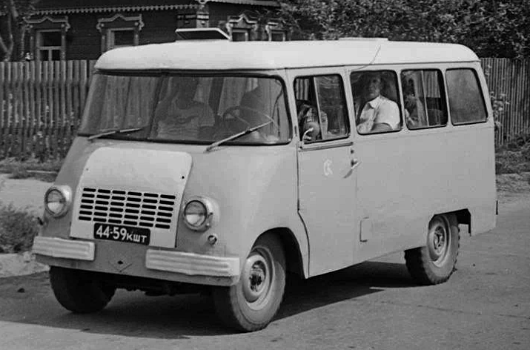
06-058 NYSA N-59M/NYSA-501M 4х2 4-дверный микроавтобус на агрегатах "ФСО Warszawy M-20", лицензия ГАЗ М-20 "Победа", мест 9+1, снаряжённый вес 1650 кг, полный вес 2420 кг, M-20/S21 57/70 лс, 90 км/час, Польша 1959/64-68 г. в.

История этого автомобиля началась в 1957 году, когда на бывшей мебельной фабрике, Fabrykę Mebli Stalowych „Zachód”, в бывшем же немецком городе Нейссе (польск. Nysie) было развернуто производство развозных фургонов, и впоследствии микроавтобусов. Предприятие назвали FSD/ФСД - Fabryka Samochodów Dostawczych/Фабрика Самоходов Доставчих, что как раз и означало развозной фургон.
Первые автомобили серии «N57» выпускались в виде развозного фургона и 8-местного микроавтобуса. Разработкой модели занимался варшавский автомобильный завод ФСО (FSO). Автомобиль получил имя города, в котором был построен - Ныса. Его особенностью была рамная конструкция и широкое использование проверенных узлов и агрегатов от "ФСО Варшавы-20", самой популярной на тот момент легковой машины Польской Народной Республики и лицензионной копии "Победы ГАЗ-20". Соответственно, микроавтобус имел однодисковое сцепление и трехступенчатую коробку передач. Передняя независимая подвеска была выполнена на двойных поперечных рычагах, задняя представляла собой жесткую балку на полуэллиптических рессорах. На «Нысе» применялась гидравлическая тормозная система. В 1958 г. ФСД вел лишь единичную сборку машин «Ныса» N58. Год спустя началось мелкосерийное изготовление первой гаммы автомобилей N59, включавшей в себя фургон N59Р грузоподъемностью 800 кг, санитарный автомобиль N59S и микроавтобус N59М. Собственно, машина оставалась той же, а увеличивалось число модификаций и количество экземпляров. Тем не менее поначалу машины каждого последующего года выпуска отличались индексом (1959 г. – N59 и т.д.). В 1960 г. появился грузопассажирский вариант N60Т, а еще через год на N61 несколько изменилась облицовка радиатора – она стала состоять из крупных выштампованных ячеек. На серии N63 (в 1963 г., соответственно) вместо слабоватого победовского» мотора стали устанавливать польский верхнеклапанный бензиновый двигатель S21, рабочим объемом 2,12 л и мощностью 70 л.с. при 4000 об/мин. Выпускавшаяся с 1964 г. на конвейере первая по-настоящему серийная гамма стала обозначаться уже не по году выпуска, а получила постоянный индекс «Ныса» 501. Кузов «пятьсот первой» был немного обновлен и увеличен и получил габаритные размеры: 4410 мм в длину, 1760 мм в ширину и 2050 мм в высоту. «Ныса» 501 стала первой моделью ФСД, попавшей в СССР. Сначала ее экземпляры по традиции экспонировались в Москве на выставках, ну а затем стали закупаться и небольшие партии этих машин. Однако «пятьсот первые» «Нысы» (в обиходе их часто называли более созвучно русскому языку – «Нисы») были все же редки на тогдашних отечественных дорогах.
С1968 года начался выпуск серии «521» с кузовом полукапотной компоновки, увеличенной площадью лобового стекла и правой сдвижной дверью грузового отсека. Наибольший расцвет автомобильного завода в Нысе пришёлся на середину 1970-х годов. Неприхотливые и надёжные машины экспортировались во многие страны мира. Среди получателей были Венгрия, СССР, ГДР, Чехословакия, Куба, Камбоджа, Вьетнам, Финляндия, Турция, Гана и т. д. В союз было поставлено порядка 120 тысяч автомобилей, при годовом выпуске примерно 15-18 тысяч. Нису ценили за плавный ход, неплохую проходимость, и грузоподьемность. На базе Нысы было построено немалое количество специальных автомобилей. Автомобиль, в неизменном виде выпускавшийся двадцать лет устаревал, а замены - прежде всего по экономическим причинам ему не было. 1980-е годы были временем резкого сокращения производства. 3 февраля 1994 года с конвейера сошла последняя Ныса - номер 380575. В 1996 году предприятие было куплено компанией Daewoo. В 1996 году FSD официально прекратил свое существование.

